02.03.2022
Прокуратура Большеглушицкого района разъясняет: «Могут ли отключить свет за неуплату долгов без каких-либо судебных решении?»

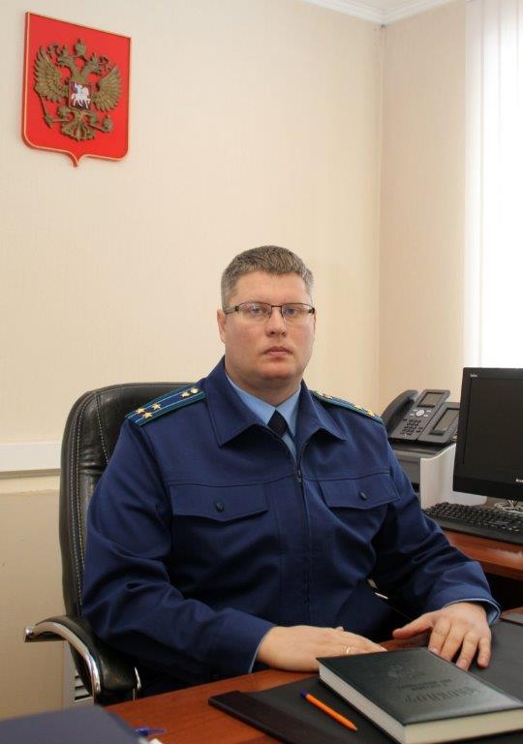
Положения действующего законодательства разъясняет прокурор района Дмитрий Абросимов.
В соответствии с ч. 1 ст. 153 Жилищного кодекса Российской Федерации граждане и организации обязаны своевременно и полностью вносить плату за жилое помещение и коммунальные услуги.
На основании п.п. «д» п. 32 Правил предоставления коммунальных услуг собственникам и пользователям помещений в многоквартирных домах и жилых домов, утвержденных Постановлением Правительства РФ от 06.05.2011 № 354, исполнитель коммунальной услуги вправе приостанавливать или ограничивать в порядке, установленном данными Правилами, подачу потребителю коммунальных ресурсов.
Ограничение или прекращение предоставления коммунальной услуги в соответствии с положениями п. 117 Правил предоставления коммунальных услуг производится с предварительным уведомлением потребителя в случае, в том числе, неполной оплаты потребителем коммунальной услуги.
Обязательного наличия судебного решения не требуется.

